Fine Tuning do Chat GPT para jogar Xadrez

Sérgio Mucciaccia  
*Departamento de Informática*  
Universidade Federal do Espírito Santo *Vitória, Brasil*  
smucciaccia@gmail.com

*Resumo*—Este artigo apresenta um programa que integra uma interface gráfica com um motor de xadrez. A implementação inclui todas as regras tradicionais, além de utilizar o algoritmo Minimax para antecipar jogadas futuras. Destaca-se a implementação de três abordagens distintas de oponentes: uma rede neural do tipo Multilayer Perceptron (MLP), uma rede Convolucional Neural Network (CNN) e a utilização do ChatGPT convertendo os movimentos em chat. Cada abordagem é analisada em termos de eficácia e estilo de jogo, proporcionando insights sobre a aplicação de diferentes técnicas de inteligência artificial no contexto do xadrez.

Palavras-chave—xadrez, redes neurais, GPT

# Introduction

O xadrez, amplamente reconhecido como um dos jogos de tabuleiro mais populares e desafiadores intelectualmente, possui uma presença quase onipresente na cultura global. A combinação da universalidade do xadrez com sua estrutura complexa e refinada o torna um campo ideal para inovações e experimentações no âmbito da Inteligência Artificial (IA). Neste contexto, o desenvolvimento de programas de xadrez, capazes de capturar as sutilezas do jogo e trazer novas abordagens para estratégia e tomada de decisão, não apenas marca um progresso tecnológico significativo, mas também ilustra a fusão entre a herança ancestral do xadrez e a inovação contemporânea em computação e IA.

Um ponto de virada foi o emblemático confronto de 1997, quando o programa Deep Blue da IBM superou o campeão mundial Garry Kasparov, demonstrando o imenso potencial da IA em resolver tarefas cognitivas complexas e impulsionando uma nova onda de pesquisa e desenvolvimento na área. No século XXI, a evolução da IA no xadrez tomou um novo rumo com o advento das redes neurais e do aprendizado profundo. Programas inovadores como o AlphaZero da DeepMind revolucionaram o campo, aprendendo a jogar xadrez em um nível super-humano a partir do zero, sem se basear em jogos humanos. Estes avanços notáveis não apenas redefiniram as fronteiras do que a IA pode alcançar em contextos complexos, mas também abriram caminho para novas metodologias de aprendizado e estratégias de jogo, alguma das quais serão exploradas e discutidas neste artigo que propõe explorar técnicas utilizando redes neurais na jogabilidade do xadrez.

# Metogolodia

## Inteface gr*áfica do aplicativo*

No desenvolvimento deste trabalho, foi criada uma interface gráfica para o jogo de xadrez, onde um elemento distintivo é o design das peças pretas, gerado com a ajuda do ChatGPT. Esta abordagem utilizou a capacidade de processamento de linguagem natural do ChatGPT para gerar descrições detalhadas e criativas das peças de xadrez, as quais foram posteriormente transformadas em designs visuais concretos que são apresentados na figura 1. A interface resultante não só proporciona uma experiência de jogo visualmente estimulante, mas também demonstra a aplicabilidade prática de tecnologias de inteligência artificial na criação de elementos gráficos.

1. 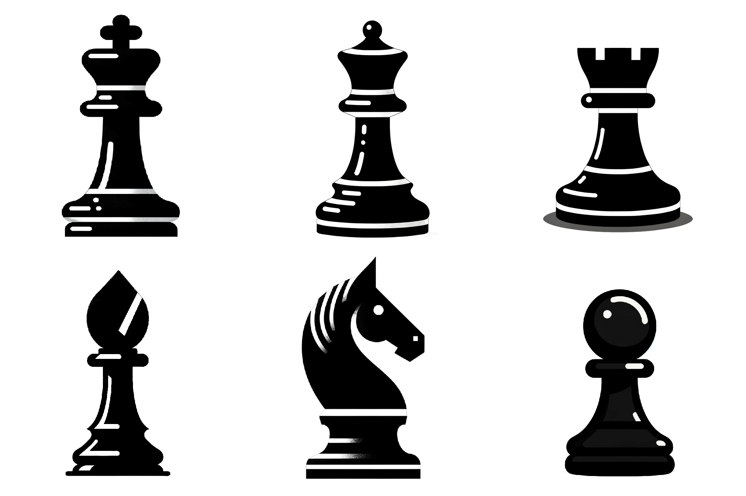Design das peças pretas feitas pelo chat GPT 5

## Motor de xadrez

Neste projeto, desenvolveu-se um motor de xadrez, capaz de lidar com todos os aspectos do jogo. A implementação cobre o movimento padrão de cada peça de xadrez, garantindo uma simulação fiel das regras tradicionais do jogo. Além disso, foram incorporadas funcionalidades para todos os movimentos especiais, tais como o roque, o en passant e a promoção de peões, elementos cruciais do jogo. Dada uma posição de xadrez o motor consegue dizer todos os movimentos válidos que podem ser feitos no turno atual.

Um algoritmo Minimax foi incorcorado no motor, que analisa os movimentos futuros possíveis no jogo. Este algoritmo é complementado por uma função de avaliação, projetada para analisar uma dada posição no xadrez e determinar qual jogador está em vantagem, auxiliando assim na decisão da próxima jogada. O algoritmo é capaz de percorrer a árvore de decisões até uma profundidade pré-definida, e ao alcançar esse limite, emprega a função de avaliação em todas as folhas da árvore, com o objetivo de identificar o movimento mais vantajoso.

Para a função de avaliação, foram exploradas três abordagens distintas: a utilização de um sistema simples de pontuação, a implementação de uma rede neural do tipo MLP (Multilayer Perceptron), e uma CNN (Convolutional Neural Network). A utilização da API do ChatGPT foi descartada devido ao elevado volume de chamadas que o Minimax requer.

## Rede Neural Perceptron Multicamadas (MLP)

Uma rede MLP foi implementada utilizando a biblioteca PyTorch. Ela consiste em camadas lineares intercaladas com a função de ativação ReLU. A camada de entrada foi configurada para receber dados do tabuleiro de xadrez codificados em um formato unidimensional com um tamanho de 768 valores. A primeira camada oculta é composta por 1024 neurônios e a cada camada a quatidade de nerônios é dividida pela metade, totalizando 10 camadas ocultas. A camada de saída possui apenas um neurônio, projetado para gerar uma avaliação do tabuleiro de xadrez. O treinamento foi realizado com o conjunto de dados de partidas do banco de dados lichess, utilizando o algoritmo de retropropagação (ADAM) com uma taxa de aprendizado de 0.001 e um momento de 0.9.

## Rede Neural Convolucional (CNN)

A rede neural convolucional (CNN) foi criada usando a plataforma PyTorch. Ela inclui duas camadas convolucionais, seguidas de camadas completamente conectadas. As camadas convolucionais empregam filtros de 8x8, com a função de ativação ReLU. Após a extração de características pelas camadas convolucionais, as camadas completamente conectadas processam esses dados para a avaliação final do tabuleiro de xadrez.

Antes de entrar na rede neural, o posicionamento das peças no tabuleiro de xadrez é codificado em uma matriz bidimensional de 8x8, utilizando 12 canais distintos. Cada canal é dedicado a um tipo específico de peça, como, por exemplo, o cavalo branco.

Para iniciar o processo, os pesos da rede foram ajustados com valores reduzidos, uma escolha baseada em resultados empíricos positivos. Embora técnicas como regularização e dropout tenham sido exploradas em testes iniciais, elas não trouxeram melhorias significativas e, por isso, não foram adotadas na configuração final. A rede foi treinada usando um conjunto de dados proveniente do banco de dados de avaliações do lichess.

## *S*istema de avaliaç*ão ELO*

O sistema de avaliação Elo, desenvolvido pelo físico e mestre de xadrez húngaro-americano Arpad Elo, é uma metodologia amplamente adotada para calcular a habilidade relativa dos jogadores de xadrez. No cerne deste sistema está a ideia de que a performance de um jogador não é medida absolutamente, mas sim em relação aos seus adversários. Cada jogador possui uma avaliação Elo, um número que aumenta ou diminui baseado nos resultados das partidas, considerando a força relativa dos oponentes. Este sistema é adotado em âmbito mundial pela Federação Internacional de Xadrez (FIDE) e é crucial para determinar qualificações para torneios, emparelhamentos e até mesmo títulos oficiais, como Mestre Internacional e Grande Mestre.

# Experimentos

## Oponentes para estimaç*ão do Elo dos programas*

Para estimar o Elo dos três programs de xadrez desenvolvidos, foram utilizados programas disponíveis online com Elo conhecido e amplamente testado, que são apresentados na tabela 1.

1. Elo dos programs de xadrez usados

| # | Avaliaç**ão Elo dos p**rogramas de xadrez de refer**ência** | | |
| --- | --- | --- | --- |
| Nome do programa | Elo | Fonte |
| 1 | Programa Aleatórioa | 205 | computerchess.org.uk |
| 2 | Programa Martin | 250 | chess.com |
| 3 | Programa Elani | 400 | chess.com |
| 4 | Programa Aron | 700 | chess.com |
| 5 | Programa Emir | 1000 | chess.com |

1. O Elo foi corrigido para ser comparável com a avaliação plataforma chess.com.

## Resultados da partidas

Os resultados das partidas são apresentados na tabela 2.

1. Partidas realizadas para determinação do elo

| # | **Partidas realizadas para estimar o Elo dos programas** | | |
| --- | --- | --- | --- |
| Nome do programa | Oponente | ***VxD (E) b*** |
| 1 | Chat GPT 4 | Programa Aleatório | 2x0 (3) |
| 6 | Chat GPT 4 | Programa Martin | 0x4 (1) |
| 11 | Chat GPT 4 | Programa Elani | 0x5 (0) |
| 16 | Chat GPT 4 | Programa Aron | 0x5 (0) |
| 21 | Chat GPT 4 | Programa Emir | 0x5 (0) |
| 26 | MiniMax + MLP | Programa Aleatório | 5x0 (0) |
| 31 | MiniMax + MLP | Programa Martin | 5x0 (0) |
| 36 | MiniMax + MLP | Programa Elani | 5x0 (0) |
| 41 | MiniMax + MLP | Programa Aron | 3x1 (1) |
| 46 | MiniMax + MLP | Programa Emir | 0x4 (1) |
| 51 | MiniMax + CNN | Programa Aleatório | 5x0 (0) |
| 56 | MiniMax + CNN | Programa Martin | 5x0 (0) |
| 61 | MiniMax + CNN | Programa Elani | 2x1 (2) |
| 66 | MiniMax + CNN | Programa Aron | 2x3 (0) |
| 71 | MiniMax + CNN | Programa Emir | 0x5 (0) |

1. Vitórias x Derrotas (Empates).

An excellent style manual for science writers is [7].

##### Acknowledgment *(Heading 5)*

The preferred spelling of the word “acknowledgment” in America is without an “e” after the “g”. Avoid the stilted expression “one of us (R. B. G.) thanks ...”. Instead, try “R. B. G. thanks...”. Put sponsor acknowledgments in the unnumbered footnote on the first page.

##### References

The template will number citations consecutively within brackets [1]. The sentence punctuation follows the bracket [2]. Refer simply to the reference number, as in [3]—do not use “Ref. [3]” or “reference [3]” except at the beginning of a sentence: “Reference [3] was the first ...”

1. G. Eason, B. Noble, and I. N. Sneddon, “On certain integrals of Lipschitz-Hankel type involving products of Bessel functions,” Phil. Trans. Roy. Soc. London, vol. A247, pp. 529–551, April 1955. *(references)*
2. J. Clerk Maxwell, A Treatise on Electricity and Magnetism, 3rd ed., vol. 2. Oxford: Clarendon, 1892, pp.68–73.
3. I. S. Jacobs and C. P. Bean, “Fine particles, thin films and exchange anisotropy,” in Magnetism, vol. III, G. T. Rado and H. Suhl, Eds. New York: Academic, 1963, pp. 271–350.
4. K. Elissa, “Title of paper if known,” unpublished.
5. R. Nicole, “Title of paper with only first word capitalized,” J. Name Stand. Abbrev., in press.
6. Y. Yorozu, M. Hirano, K. Oka, and Y. Tagawa, “Electron spectroscopy studies on magneto-optical media and plastic substrate interface,” IEEE Transl. J. Magn. Japan, vol. 2, pp. 740–741, August 1987 [Digests 9th Annual Conf. Magnetics Japan, p. 301, 1982].
7. M. Young, The Technical Writer’s Handbook. Mill Valley, CA: University Science, 1989.